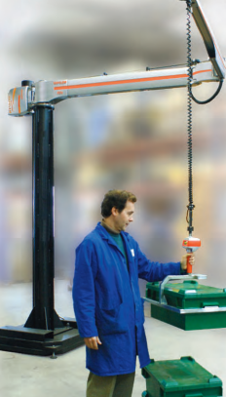
Le système étudié est une partie d’un robot collaboratif. Ayant des domaines d’application très variés d’assistance à l’humain (domaine d’assistance à la personne, domaine médical), le contexte d’utilisation est ici le domaine manufacturier.
Ce type d’équipement permet d’assister l’humain dans les tâches industrielles où il est nécessaire d’appliquer un effort répétitif pendant le travail. Le robot collaboratif est commandé de manière continue et intuitive par l’utilisateur ; pour cette raison, il est dit collaboratif puisque l’humain se trouve déchargé des efforts dans sa tâche.
Cette solution limite les risques des Troubles Musculo Squelettiques (maladies TMS) et l’utilisateur peut alors uniquement se concentrer sur le contrôle du travail à accomplir.

PROBLEME TECHNIQUE

Faire evoluer et valider un modèle dynamique de l’axe
asservi en vitesse, afin de verifier le cahier des charges.

Vous allez dans ce TP réaliser les actvités suivantes :

Obtenir une réponse : Mesure de la vitese du moteur

Objectif : Réaliser des mesures de vitesse du moteur pour une entrée echelon, afin de quantifier les performances de précision et de rapidité, avec différentes masses additionnelles et différentes valeurs du gain proportionnel.
Conclure sur l’interet et les limites du correcteur proportionnel.

Obtenir un résultat : Modélisation de l’axe asservi en vitesse

Objectif : Analyser une modélisation de l’axe asservi en vitesse, en vue de sa validation.

Diagnostiquer un écart et définir un plan d’action

Objectif : Analyser les écarts entre les valeurs issues de la mesure d'une part, et celles issues de la simulation d'autre part, puis prendre des dispositions pour reduire cet écart, faire evoluer et valider le modèle de l’axe asservi en vitesse.

Obtenir un résultat : Modélisation de l’axe asservi en vitesse

Objectif : Modifier la modélisation de l’axe asservi en vitesse, en vue du respect du cahier des charges.

Tester le comportement de l’axe lors d’une action sur la poignée avant la mise en route de l’ensemble, sans masses additionnelles.
- Démarrer l’EMP CoMax en cliquant sur  et parcourir le menu « Le Produit ».
- L’interface CoMAX étant lancée, cliquer sur Connexion puis sur Activation (boutons de sélection en haut à gauche de l’écran). L’axe se positionne par défaut en position Basse.En cliquant sur l’icône , commander l’axe en position Inter

Activer la commande collaborative en cliquant sur le bouton de sélection
« collaboration » en haut à gauche de l’écran.
Tester le comportement de l’axe lors d’une action sur la poignée.

- Placer alors 4 masses supplémentaires de 1 kg sur le support de masse et tester à nouveau le comportement collaboratif.

Les performances de la boucle collaborative ne sont pas modifiées par l’ajout de masses additionnelles.
La sensation ressentie par l’utilisateur n’est pas modifiée.
On comprend bien que le robot est un robot collaboratif, seule l’intention est détectée et le comportement est indépendant de la masse transportée.

A des fins ergonomiques, l’objectif est de faire ressentir à l’utilisateur une action faible lorsqu’il manipule le robot, même si ce dernier avec lequel il collabore déplace une lourde charge.
Pour que la coopération avec le robot soit intuitive, l’humain est dans la boucle de commande.

L’humain impose un déplacement Zc à une extrémité du capteur déformable (en exerçant un effort sur la poignée) et à partir de la tension Uj fournie par le capteur, la commande collaborative calcule une consigne de vitesse Ωc pour l’envoyer à l’axe linéaire asservi en vitesse.
L’autre extrémité du capteur liée à la partie mobile en translation de l’axe se déplace alors de la valeur Zp. L’objectif est alors de maintenir nulle (ou très petite) la valeur Zc – Zp.

La figure ci-dessous précise le montage du capteur déformable à jauge équipant la poignée du robot (voir aussi la documentation du dossier technique).
Jauge de déformation
Action humaine
Action de la partie mobile en translation
de l’axe
Zc
Zp

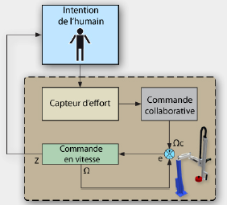
Zp
Zc
Ωcc
Ωmc
ε_{v}
Zp
Uj

Le schéma bloc simplifié ci-dessous precise la structure du robot.

ε
-
+

Humain
Uj
Ωmc
Ωcc
Zc
Zp
Capteur
K / p
Commande
en vitesse
Commande collaborative

La Commande collaborative est exécutée en continu par l’interface du PC.
La Commande collaborative envoie (via la liaison USB) une consigne de vitesse Ωc à la carte de commande EPOS de l’axe asservi en vitesse, en fonction de la tension Uj image de la mesure effectuée par le capteur (intention de l'opérateur).

Le synoptique à l’écran reprend les éléments ci-dessus.
Il montre de plus que la commande asservie (avec un correcteur Proportionnel Integral) en vitesse possède une boucle interne de courant (avec aussi un correcteur PI).

Un codeur incrémental placé à l’arrière du moteur renvoie la valeur mesurée de la vitesse de rotation du moteur.

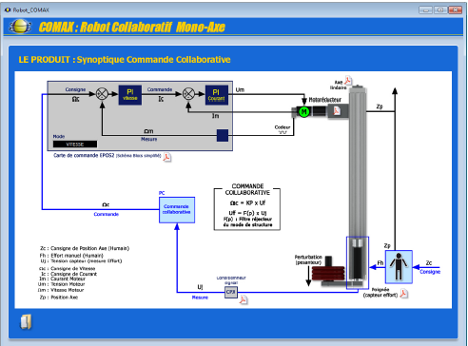

Dans la suite du TP, nous étudierons uniquement l’axe linéaire asservi en vitesse dans le cadre des performances souhaitées de la commande collaborative.

La consigne de l’asservissement étudié désormais est donc la vitesse de rotation du moteur à courant continu, consigne qui est en fait la sortie du bloc Commande collaborative.

Obtenir une réponse : Mesure de la vitese du moteur

Objectif : Réaliser des mesures de vitesse du moteur pour une entrée echelon, afin de quantifier les performances de précision et de rapidité, avec différentes masses additionnelles et différentes valeurs du gain proportionnel.
Conclure sur l’interet et les limites du correcteur proportionnel.
- Vérifier que la commande collaborative n’est pas active.
- Dans l’interface Comax, revenir à l’écran de base. En cliquant sur l’icône , positionner l’axe en position Basse.
- Cliquer sur l’icône  pour régler le correcteur de la boucle de vitesse :
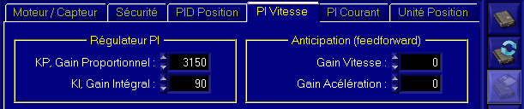

- Régler le correcteur avec KP = 3000 et KI = 0, on dit que le correcteur de vitesse est alors uniquement proportionnel.
Penser à valider ces valeurs en cliquant sur l’icône en haut et à droite (ecrire les parametres dans EPOS)
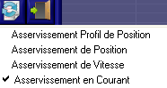
- Dans l’interface, sélectionner l’icône 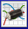 puis préparer les acquisitions en cliquant , puis sur l’icône et sélectionner « Asservissement de Vitesse ».

Puis cocher l’affichage de la consigne en vitesse du moteur, de la vitesse moteur et du courant moteur.
- Solliciter l’axe non chargé 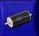 par une consigne de vitesse de 3000 tr/min.
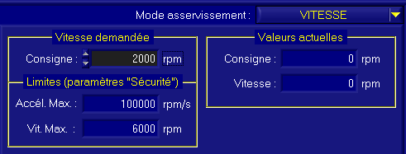
3000

Question 0 : Quel est le type de capteur de vitesse utilisé et où est il situé ?

- Réaliser les acquisitions vis-à-vis de cette sollicitation, avec 0 masses, 2 masses et 4 masses sur le support de masses. Compléter alors le tableau ci dessous.
A quelle valeur le constructeur a-t-il saturé le courant moteur ? Pourquoi saturer le courant?

KP | Nombre de masses additionnelles | Valeur finale de la vitesse de rotation du moteur en rpm | Ecart en % en régime permanent sur la vitesse en rpm | Temps de réponse à 5%
3000 | 0
3000 | 2
3000 | 4
1000 | 2
5000 | 2

- Quelle est essentiellement la performance (Stabilité, Rapidité ou Précision) affectée par l’ajout des masses additionnelles ? Quelle est la cause de cette variation ?

- En conservant 2 masses additionnelles sur le support de masses, réaliser les mêmes acquisitions mais en réglant KP (correcteur proportionnel de l’asservissement de vitesse) tel que KP = 1000 et KP = 5000. Compléter aussi le tableau ci dessus.

- Quelle(s) est (sont) la (les) performance(s) affectée(s) par le réglage du gain KP ?

- A votre avis, le correcteur uniquement proportionnel pour la boucle de vitesse est-il suffisant dans le cadre de l’action collaboratrice souhaitée ?

- Dans l’interface, sélectionner l’icône puis préparer les acquisitions en cliquant Ajouter dans l’écran l’acquisition de la vitesse moteur une durée de 3s :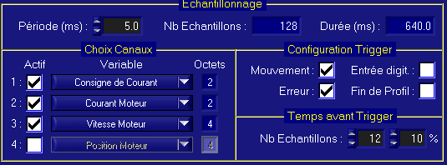

Obtenir un résultat : Modélisation axe asservi en vitesse

Objectif : Analyser une modélisation de l’axe asservi en vitesse, en vue de sa validation .

Dans ces conditions, le schéma bloc simplifié de l’asservissement de vitesse est fourni en annexe .
On considère dans un premier temps un correcteur de vitesse proportionnel tel que 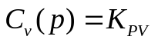 (et Kivepos = 0 , à modifier dans « bouton droit , modifier le contexte » sous SCilab ulterieurement)
Avec le réglage K_{pvepos} = 3000, nous avons 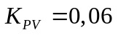.

- Sans calculs, préciser à priori si l’écart statique est nul ou pas? Justifier.
Les mesures précédemment effectuées permettaient elles de le prédire ?

Le modèle utilisé précédemment est fourni dans le fichier Scilab/xcos nommé « Asservissement de vitesse tp1-2.zcos ».
- Démarrer Scilab en cliquant sur l’icône .
- Charger le module CPGE, voir l’annexe.
- Lorsque la fenêtre de commande apparaît, taper « xcos » ou cliquer sur .
- Dans la fenêtre graphique qui apparaît, sélectionner Ouvrir dans le Menu Fichier et sélectionne le fichier « Asservissement de vitesse tp1-2.zcos ».
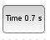
- La variable de Laplace dans Scilab est notée « s ». Les blocs 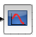 permettent de tracer des réponses temporelles.
- Le bloc permet de tracer les réponses temporelles. Il suffit de double cliquer dessus pour modifier les paramètres de simulation.
- Vous devez au préalable cliquer avec le bouton droit sur le fond d’écran Scilab et choisir « Modifier le contexte » pour vérifier les valeurs mises en place dans les paramètres.
Mettre à 0 la variable Cresm (pas de frottement dans cette simulation), mettre des valeurs fortes dans les variables Isatsup et Isatinf, par exemple 200 A pour ne pas prendre en compte la saturation de courant), faire de même pour la saturation de tension.
Le correcteur de courant prend les valeurs utilisées sur le robot quand les mesures ont été effectuées, c’est-à-dire Kpiepos = 200 et Kiiepos = 75.
- Double cliquez sur les blocs pour en connaitre les contenus.

- Lancer la simulation en cliquant sur la fleche dans le menu superieur horizontal, avec la consigne de 3000 rpm. Analyser les résultats.

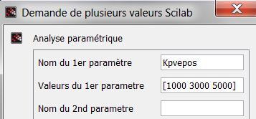
Dans le fichier « Asservissement de vitesse tp1-2.zcos », rajouter, grâce au Navigateur de palettes, dans le Menu CPGE et Analyses un bloc PARAM_VAR et paramétrer le de la manière ci-contre.

Si il ne fonctionne pas , lancer séparément les calculs pour les trois valeurs du gain proportionnel ci dessous

- Lancer la simulation, avec la consigne de 3000 rpm. Analyser les résultats relatifs aux différentes valeurs du gain proportionnel : 1000, 3000, 5000.
Les saturations de courant et de tension ont-elles eu lieu ?

Diagnostiquer un écart et définir un plan d’action

Objectif : Analyser les écarts entre les valeurs issues de la mesure d'une part, et celles issues de la simulation d'autre part, puis prendre des dispositions pour reduire cet écart, faire evoluer et valider le modèle.

- Comparer les courbes expérimentales et les courbes simulées (allures, valeurs finales, saturations, temps de réponse).

Les saturations imposées par le constructeur sont en courant : 7.5 A et en tension : 19.4 V

- Le modèle peut-il être validé ?

- Mettre en place la saturation de courant en donnant aux variables Isatsup et Isatinf respectivement les valeurs 7.5 A et -7.5A dans Modifier le contexte. Conclure.

- Proposer une manipulation et mesure permettant d’évaluer l’influence du frottement ;
Vous disposez d’un capteur d’effort, d’un axe seul et du robot complet pour effectuer des mesures.
Réaliser ces mesures . Donner la valeur de l’effort à produire sur l’axe pour vaincre les frottements , en déduire la vleur en couple ramenée sur l’axe du moteur .
on donne la relation entre la vitesse de translation de l’axe et la vitesse de roatation du moteur (voir le TD) V = K _{tran} Ω_{m =} 1.1 10⁻³ Ω_{m}

- Justifier la modélisation des frottements secs et en particulier la fonction SIGN utilisée.

- Comparer les courbes expérimentales et les courbes simulées (allures, valeurs finales, saturations temps de reponse ) données sur la figure ci dessous.
Le modèle peut-il être validé ?

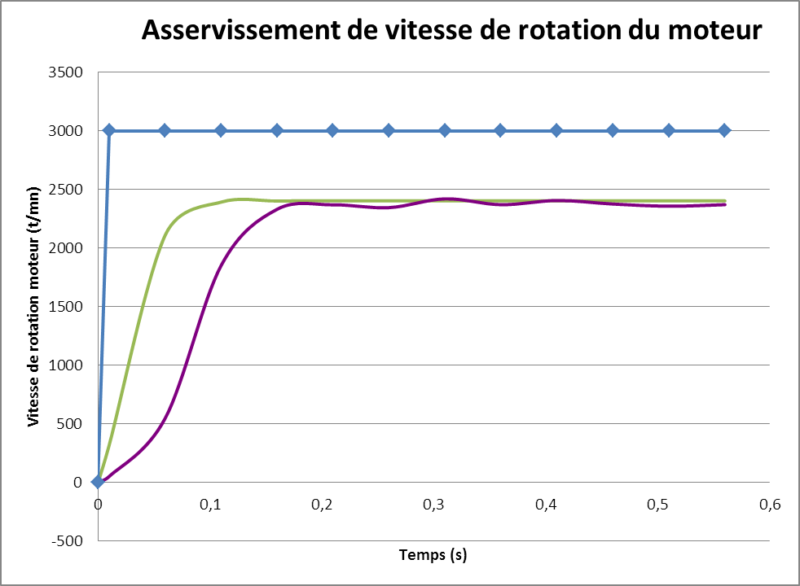
Consigne 3000 t/mn
Kp = 3000
avec saturation (7,5A)
avec frottement (Cresm=0,04Nm)
Modèle
Mesure

Obtenir un résultat : Modélisation de l’axe asservi en vitesse

Objectif : Modifier la modélisation de l’axe asservi en vitesse, en vue du respect du cahier des charges.

Le cahier des charges de l’asservissement en vitesse, afin d’obtenir les performances souhaitées de la boucle collaborative est le suivant :

Critère de performances | Niveau | Flexibilité
Stabilité | Dépassement < 10%  pour Kp < 3000 | ± 20 %
Rapidité | t_{m} < 150 ms, 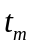étant le temps de montée | ± 20 %
Précision | Écart en régime permanent nul vis-à-vis d’une consigne constante ou d’une perturbation constante

- Le correcteur proportionnel permet-il de satisfaire le cahier des charges ?

Le correcteur choisi par le constructeur est le suivant :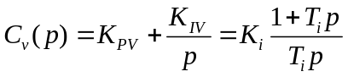
avec 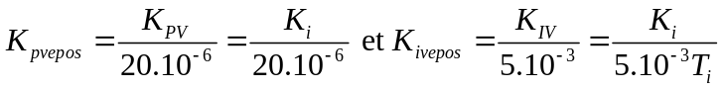
On propose les valeurs suivantes admises pour la suite de l’étude :
Kpvepos = 3000 et Kivepos = 90.

- Sans calculs, préciser si l’écart statique est nul ou pas? Justifier.

Dans le fichier « Asservissement de vitesse tp1-2.zcos », Modifier « Le Contexte » et affecter les deux valeurs de Kpvepos = 3000 et Kivepos = 90, en supprimant le bloc PARAM_VAR mis en place.

- Lancer la simulation, montrer que les performances sont atteintes.
On precise que le temps de montée est le temps pour lequel le système coupe pour la première fois l’asymptote finale.

- Dans l’interface Comax, revenir à l’écran de base. En cliquant sur l’icône , positionner l’axe en position Basse.

- Cliquer sur l’icône pour régler le correcteur de la boucle de vitesse :

- Réaliser un essai d’échelon de vitesse et conclure quant aux performances obtenues.

On donne ci-dessous les courbes simiulées et mesurées representant la reponse à un echelon de vitesse de 3000 t/mndans ces conditions. Conclure.

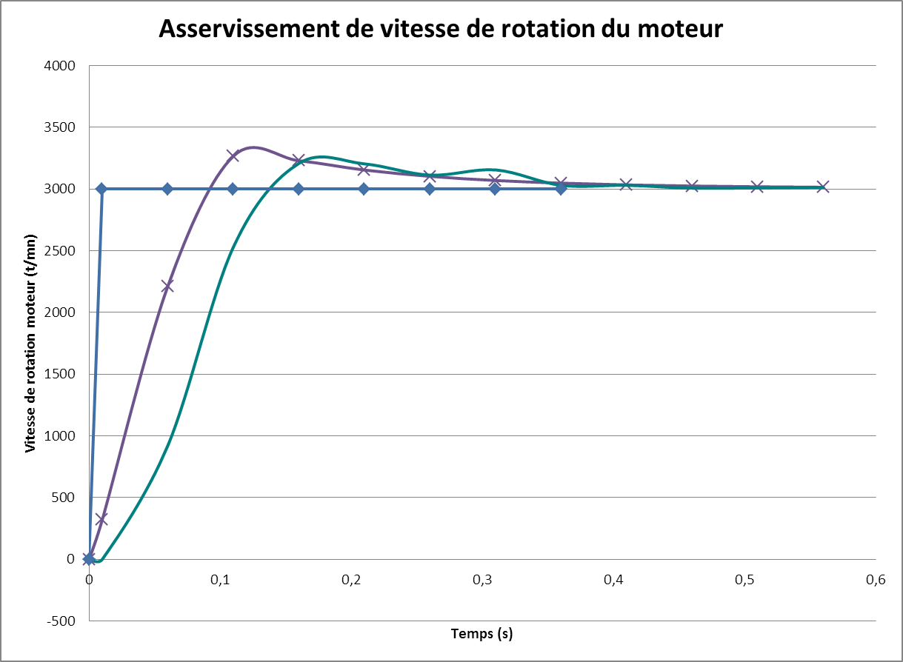
Consigne 3000 t/mn
Kp = 3000 et Ki = 90
avec saturation (7,5A)
avec frottement (Cresm=0,04Nm)
Modèle
Mesure

Proposer un poster présentant une synthèse de votre travail.
Sur ce poster devront apparaitre les éléments clés des
différents temps forts abordés précédemment ainsi que la démarche scientifique mise en œuvre pour répondre à la problématique.
Les outils de communication nécessaires à sa rédaction sont laissés à votre initiative.

Schéma bloc général de l’asservissement de vitesse
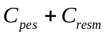
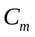
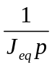
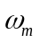
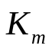
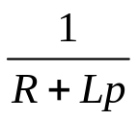
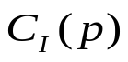
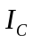
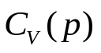
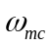
+
-
+
-
+
-
+
-

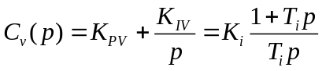

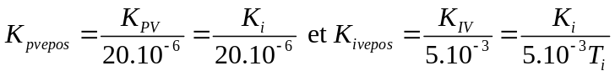

5
-1
mm
eq
: résistance aux bornes du moteur 0,3
L : inductance du bobinage L 8,2.10 H
K : constante de couple ou de vitesse du
moteur K 0,03 Nm.A
: inertie équivalente ramenée sur l'arb
re moteur
R R
J
−
= Ω
=
=
eq
pespes
resmresm
J 3 . 10 ⁻⁵ kgm²
: couple dû à la pesanteur ramené sur l
'arbre moteur C 0,075 N.m (2 masses)
: couple dû aux frottements secs ramené
sur l'arbre moteur
C
C
=
=

Annexe : chargement du module CPGE

Lancement de la console Scilab 5.4.1 Icône sur le bureau. La console windows apparaît.

Scilab charge l’environnement de travail au démarrage.
Vérifier (ou configurer) que les différents modules ATOM se chargent en l’occurrence le module CPGE,
Ces modules peuvent être chargé par le menu ATOM. Le module CPGE se trouve dans Education.
Il faut redémarrer Scilab, puis lancer XCOS : icône bleue juste à droite de celle de ATOM.

